|  |
| --- |
| **Муниципальное казенное общеобразовательное учреждение «Гогазская средняя общеобразовательная школа»**  **368745 Р.Дагестан Ахтынский район с.Гогаз ул. Центральная172. Тел. 89285772025 эл.почта** [**gogazschool@ro.ru**](mailto:gogazschool@ro.ru) **ИНН 0504006474** |

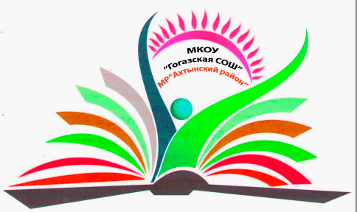

_____________________________________________________________________________________________________________________________________________________________________

Сведения о языке(-ах), на которых осуществляется обучение

Обучение детей в МКОУ Гогазская СОШ осуществляется на русском языке.